 |   多機能型（児童発達支援・放課後等デイサービス） |  |  |  |  |  |  |  |  | 
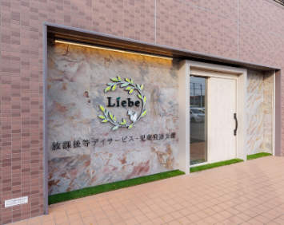
Liebeじょうじょう
運営法人 | リノースプラス株式会社 |  |  |  |  |  |  | 
所 在 地 | 〒486-0833 |  |  |  | 中部中学校区
 | 春日井市上条町10丁目2765-1 シティ・オークⅢ A号室
連 絡 先 | TEL |  | 0568-29-6881
 | FAX |  | 0568-29-6889
●サービス内容 ※詳細はQRコードからご確認ください。
休業日 | 土日 |  |  |  |  | 【対象区分・種別】  【学年別受け入れ可能状況】
  身体 | ー | 知的 | 〇
  精神 | ー | 発達 | 〇
  重心 | ー
  車いす | ー | 医療的ケア | ー
  年少未満 | 幼稚園  保育園 | 小学校  低学年 | 小学校  中学年
  要相談 | 要相談 | 要相談 | 要相談
  小学校  高学年 | 中学生 | 高校生
  要相談 | 要相談 | 要相談
時 間 | 年少未満 |  |  | ー:ー～ー:ー 受け入れなし
時 間 | 年 少 |  |  | 12:00～18:00 単独通所
時 間 | 年 中 |  |  | 12:00～18:00 単独通所
時 間 | 年 長 |  |  | 12:00～18:00 単独通所
時 間 | 登校日 |  |  | 12:00～18:00
時 間 | 休校日 |  |  | 12:00～18:00
定 員 | 児発 5名 放デイ 5名
送 迎 | ☑園（幼稚園・保育園・こども園） ☑学校  ☐市内特別支援学校 ☐市外特別支援学校  ☑特別支援学校バス停 ☐なし
食事提供 | なし
実費負担 | ☐おやつ ☐教材費 ☐外出に伴う交通費  ☐その他 ☑実費負担なし |  |  |  |  | 個別療育 | 児発 あり  放デイ あり
●支援内容、アピールポイント
◎Liebeじょうじょうでは 『小学校にストレスなくなじめるような療育』 『ことばを促す療育』 を主とし、
お友だちとの関わりを通して生活に楽しみを見出すことができるよう、サポート支援を行っています。
また、少人数での集団活動を通して、ソーシャルスキルの向上を目指します。
◎日々の活動では 【運動】 【手先の作業】 【ことば】 【音楽】 【SST】 などを取り入れており、
活動に応じた適切な動きや振る舞い、感覚の習得などを目指します。

◎インスタグラムでは活動の様子を公開しております。
ぜひご覧ください。 [インスタグラム➡Liebe jojo]
●その他
駐車場 |  | 1 台 |  |  |  |  |  |  | 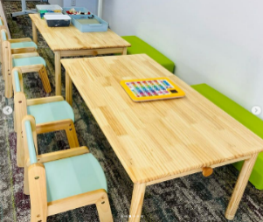
他に実施している
障がい福祉サービス

